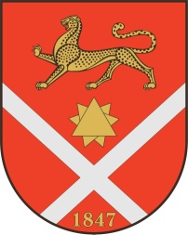

Республика Северная Осетия – Аланияроект
Правобережный район
Бесланское городское поселение

Собрание представителей Бесланского городского поселения

Решение № 8

от 24 декабря 2021 г. г. Беслан

«О поощрении лиц, замещающих муниципальные должности
в Собрании представителей Бесланского городского поселения
и главы администрации местного самоуправления
Бесланского городского поселения»

В соответствии со ст. 191 Трудового кодекса РФ, Законом Республики Северная Осетия-Алания от 31.03.2008 N 7-РЗ "О муниципальной службе в Республике Северная Осетия-Алания", подпунктом «б» пункта 10 контракта с главой администрации местного самоуправления Бесланского городского поселения от 21 января 2020 г., Собрание представителей Бесланского городского поселения

РЕШАЕТ:

1. По итогам работы за 2021 год, за своевременное и добросовестное исполнение полномочий, возложенных на органы местного самоуправления объявить благодарность с выплатой единовременной премии в размере начисленной месячной заработной платы:
- главе муниципального образования Бесланского городского поселения - председателю Собрания представителей Бесланского городского поселения - Татарову Вадиму Борисовичу;
- заместителю председателя Собрания представителей Бесланского городского поселения – Хосонову Сослану Таймуразовичу;
- заместителю председателя Собрания представителей Бесланского городского поселения –Тавасиеву Заурбеку Хасанбековичу;
- председателю контрольно-счетной палаты Фидаровой Светлане Ибрагимовне;
- главе администрации местного самоуправления Бесланского городского поселения Маргиеву Борису Батразовичу.
2. Настоящее решение вступает в силу со дня подписания.

Глава муниципального образования
Бесланского городского поселения В. Б. Татаров

